信息学院系办公室工位和会议桌椅购买清单
名称 | 规格 | 数量 | 预算总价 | 图片样式 | 要求
办公工位 | 2.8M*1.2M*0.75M | 48个工位，图片样式为4个工位 | 21600 | 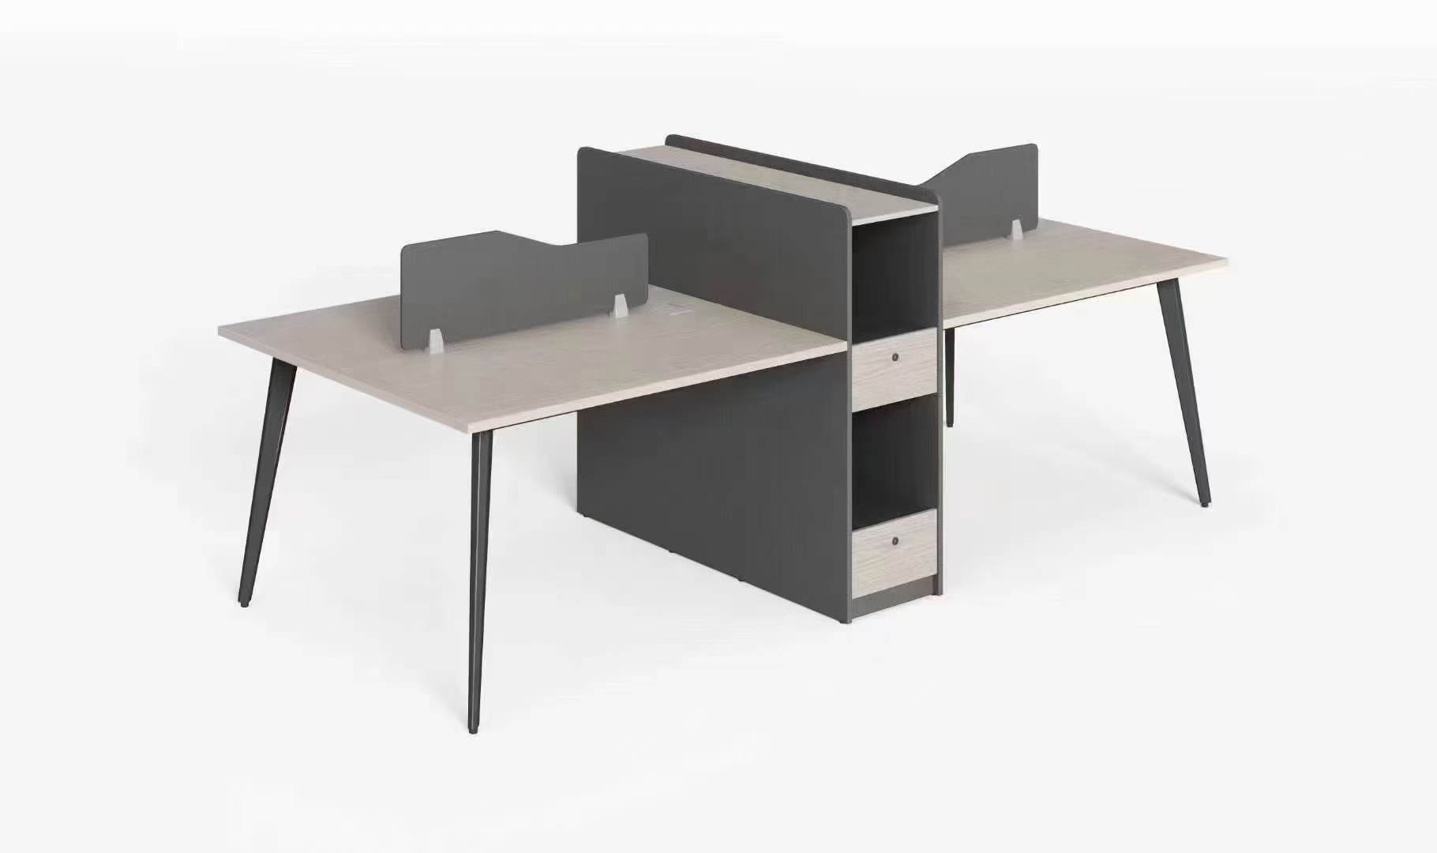 | 1.尺寸2.8M*1.2M*0.75M,板件采用优质E1级三聚板。  2.2mm厚同色封边条直线封边,封边条修整后表面无毛刺，采用双拼颜色挡板异形挡板，铝合金玻璃夹不生锈不脱漆。  3.优质五金配件及锌合金连接件。优质环保胶水,应具有环保、耐热、耐水、粘性强的特点，钢架喷漆烤漆，钢架防锈工艺，钢架壁厚达到1.6mm厚度。  4.该实物款式与图片一致。
会议桌 | 4.8M*1.8M*0.75M | 1 | 2500 | 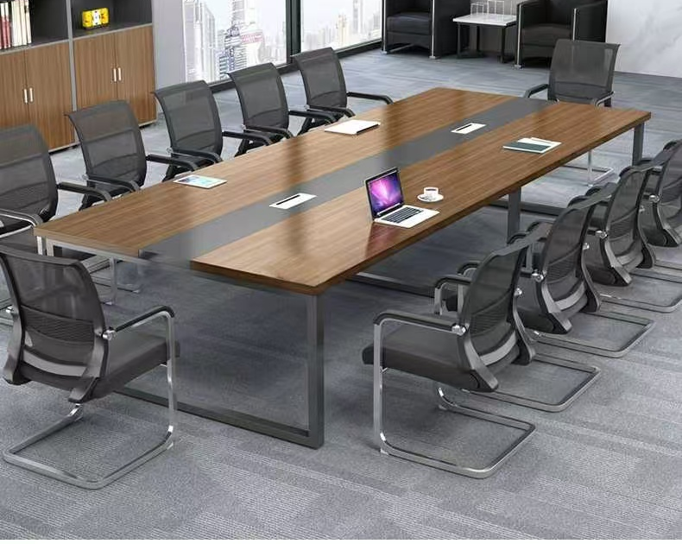  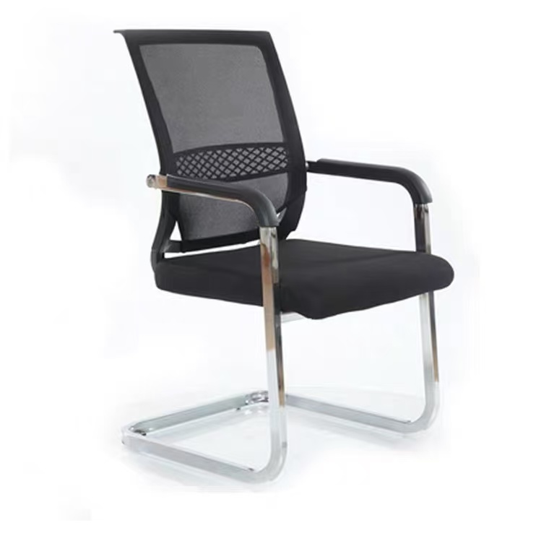 | 1.尺寸4.8M*1.8M*0.75M,板件采用优质E1级三聚板。  2.2mm厚同色封边条直线封边,封边条修整后表面无毛刺。  3.优质五金配件及锌合金连接件。优质环保胶水,应具有环保、耐热、耐水、粘性强的特点，钢架喷漆烤漆，钢架防锈工艺，钢架壁厚达到1.6mm厚度。  4.该实物款式与图片一致。
椅子 | 1.03M*0.55M*0.48M | 78 | 18720 |  | 1.尺寸1.03M*0.55M*0.48M材质:钢风格:现代简约颜色:回型椅（黑色）。  2.椅背：全新PP加纤维材料，龙骨腰枕设计，  3.扶手:全尼龙联动扶手，面上进行一层加厚，能够更好的贴合手臂，放松身心。  4.坐垫：海绵采用40高密度成型海绵，防静电材质，坐感舒适，瞬间回弹，久坐不塌陷，不易变形，环保无异味；座板采用天然坚硬实木经过多层高温强压而成的木板，不易变形，坚固耐用，耐寒耐热，  5，脚架采用优质弓型钢管加厚电镀，静音防滑脚垫。  6.该实物款式与图片一致。

